北京首都国际机场建设部
总图管理系统
安装手册

(版本V1.0)

北京博能有限公司
二〇二六二〇二六年十一月

文档管理信息表
项目名称： | 北京首都国际机场建设部总图管理系统
项目经理：
内容摘要：
关键字： | 安装
参考文档：
创建时间： | 2010年12月8日
编写准备人员： | 齐焕然、潘志国、李超迪
审查人员：
最新发布日期： | 2011年01月10日
最新版本： | 1.0

文档分发信息表
部门或人员名称 | 后续工作内容 | 希望完成日期 | 联系办法
注：后续工作内容包括审批、审阅、传阅、归档、请求等。

缩略语
博能科技 | 北京博能科技有限公司

文档修改记录表
修改人 | 修改时间 | 修改内容

目 录
1. 引言 1
1.1 目的 1
1.2 范围 1
1.3 参考文档 1
2. 服务器数据库部署 2
2.1 数据库介绍 2
2.2 数据库配置 2
2.2.1安装数据库 2
2.2.2创建数据库用户 2
2.2.3导入数据库用户的库表文件 5
2.2.4查看数据库表文件 6
3. web服务器配置及其程序安装 9
3.1 系统环境配置 9
3.2 安装配置 9
4. 总图管理数据源配置 17
4.1 ODBC数据源的配置 17
4.2创建总图管理系统数据源 19
5. 总图管理系统客户端安装 26
5.1 总图管理系统Explorer的安装 26

引言

目的
本文档的目的是为了清楚的说明北京首都国际机场建设部总图管理系统软件的安装。在安装过程中，本文附有每一步详细的安装文字及安装过程截图。用户可依照此说明顺利地完成系统软件的安装配置。

范围
北京首都国际机场建设部总图管理系统实施的产品包括以下四个步骤：
- 数据库部署
- Web服务器配置及程序安装
- 总图管理数据源配置
- 总图管理系统客户端安装
以下部分分别说明了各个步骤的安装及配置过程。

参考文档
《北京首都国际机场建设部总图管理系统需求说明书》
《北京首都国际机场建设部总图管理系统设计说明书》
《北京首都国际机场建设部总图管理系统使用手册》

服务器数据库部署

数据库介绍
总图管理系统基于EGIS系统已建设的工程图档库、共享与服务平台等基础进行开发和建设的，数据库平台采用Oracle 10g，针对不同的应用领域创建了三个数据库用户，即
- pw_gdms，该数据库用户负责存储和管理工程相关的文本、图档资料及其相关属性。主要有表GDMS_E_ZTTD等等工程图档属性信息表。
- portal_gdms，该数据库用户主要负责总图管理系统门户信息的管理，包括对系统用户、角色、用户权限、角色权限、总图地图信息等的管理，主要包括表users、roles、roles_resource_right、users_resource_right等门户信息表。
- wf_gdms，总图管理系统涉及到总图利用出图管理和总图图档更新管理，系统需要进行工作流程方面的控制。该数据库用户负责管理系统的流程属性信息，主要有表GeneralDrawingUpdate、GeneralDrawingUseingManager等。

数据库配置
数据库中有些库表文件在系统创建和开发过程中自动创建，所以从实验室中将各个数据库用户所创建的库表文件直接导出，创建三个*.dmp文件：pw_gdms.dmp、portal_gdms.dmp、wf_gdms.dmp。

2.2.1安装数据库
总图管理系统数据库在首都机场ITC内进行部署，其主机IP地址为10.40.12.5，操作系统Linux系统，部署在EGIS系统数据库实例egis上。服务器数据库的安装在此省略。

2.2.2创建数据库用户
在egis数据库实例上创建三个数据库用户。具体步骤如下：
- 使用PL/SQL Developer，以用户名system，密码egis，作为sysdba登录数据库；
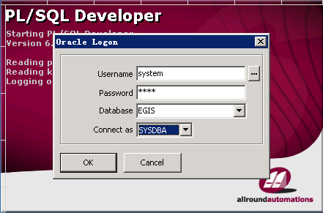
图 2.1 数据库登录界面
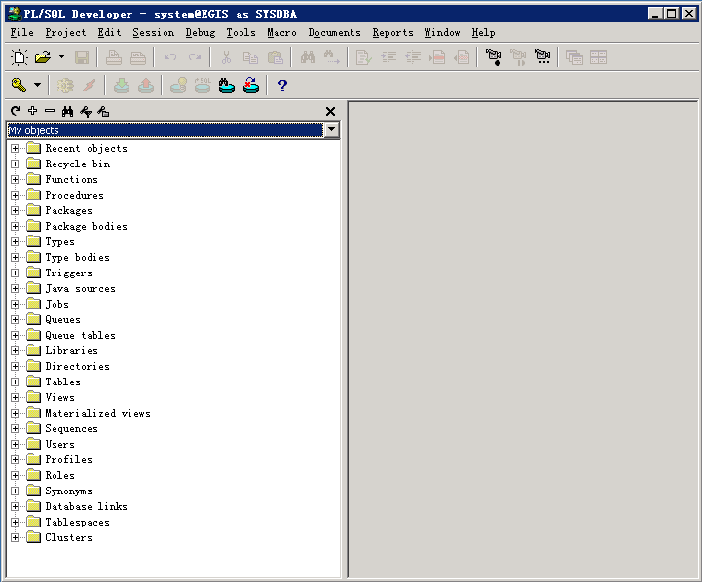
图2.2 以数据库管理员登录后的界面
- 登录成功后，右键单击Users对象文件夹，选择new，
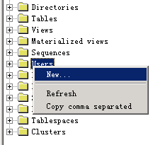
弹出如下页面：
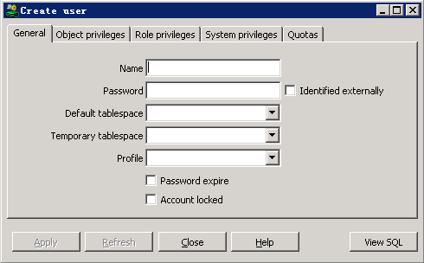
在General页面里输入Name：pw_gdms；Password：pw_gdms； Default tablespace选为users；Temporary tablespace选为Temp；Profile选为Default；
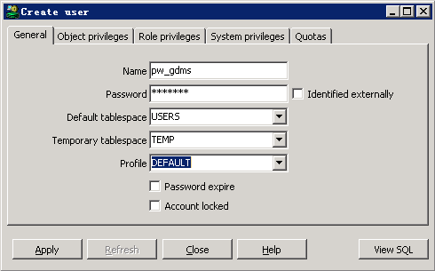
在Role privilege页面里对pw_gdms用户进行角色授权，选择下图所示的两个功能：
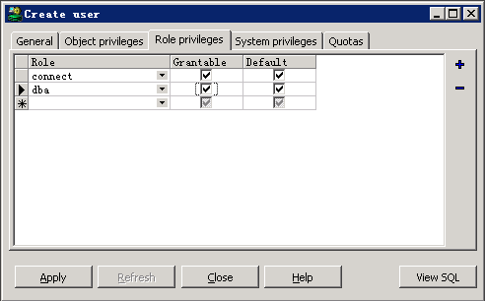
进行上述设置后，点击Apply按钮，这样成功创建pw_edm用户。
- 用户gdms_portal（密码为gdms_portal）和用户wf_gdms（密码为wf_gdms）的创建过程参考pw_gdms用户的创建。

2.2.3导入数据库用户的库表文件
实验室导出的针对三个数据库用户的库表文件pw_gdms.dmp、portal_gdms.dmp、wf_gdms.dmp在工程实施环境中进行导入。具体步骤如下
- 选择【开始】\【运行】，输入cmd，打开DOS命令输入窗口；
- 输入“imp pw_gdms/pw_gdms@egis file=d:\pw_gdms.dmp full=y ignore=y”
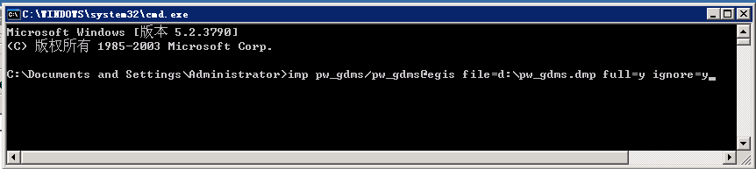
按下Enter键，将pw_gdms.dmp库表文件成功导入pw_gdms用户下。
- 数据库用户portal_gdms和wf_gdms的库表文件导入参考pw_gdms用户。

2.2.4查看数据库表文件
使用PL/SQL Developer，以用户名pw_gdms，密码pw_gdms，作为normal登录数据库，查看该用户下的库表文件：
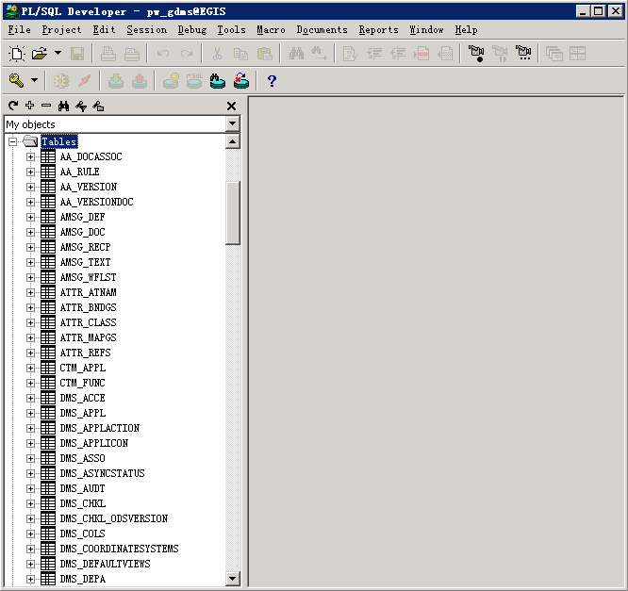
使用PL/SQL Developer，以用户名portal_gdms，密码portal_gdms，作为normal登录数据库，查看该用户下的库表文件：
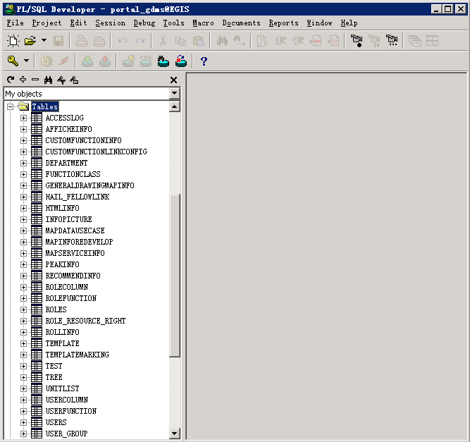
使用PL/SQL Developer，以用户名wf_gdms，密码wf_gdms，作为normal登录数据库，查看该用户下的库表文件：
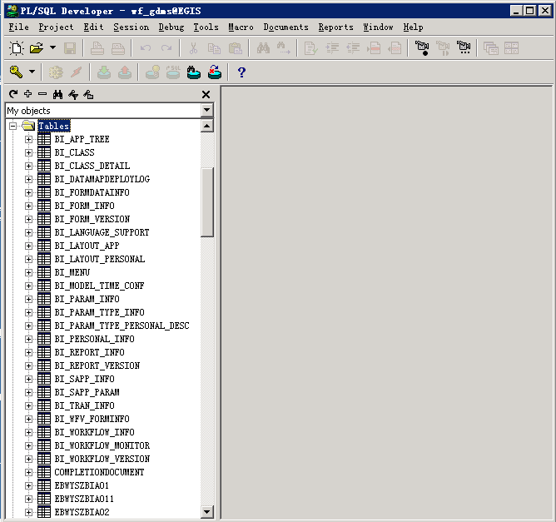

web服务器配置及其程序安装

系统环境配置
本系统采用JAVA为基准开发平台，在Apache Tomcat5.5、JDK1.6、ArcGIS Server9.3和ArcSDE9.3环境下运行，数据库采用Oracle10g。

安装配置
- 双击应用程序安装文件集成平台，按照提示将出现安装界面。如下图所示：
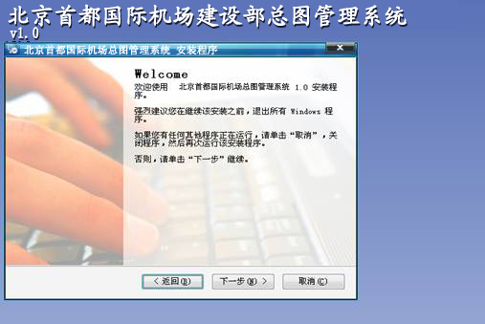
- 点击 【下一步】，输入机器名称和公司名称，如下图所示：
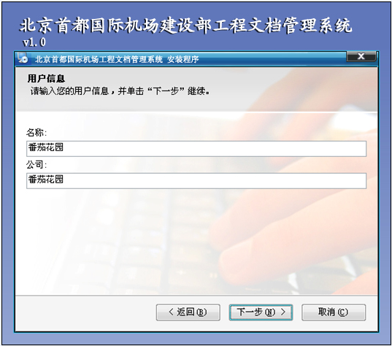
然后单击【下一步】按钮进入下一步安装。
- 输入应用程序的安装目录，如下图所示：
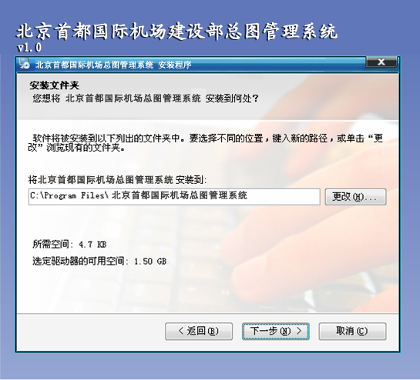
- 单击【更改】按钮，选择应用程序的安装目录，如图所示：
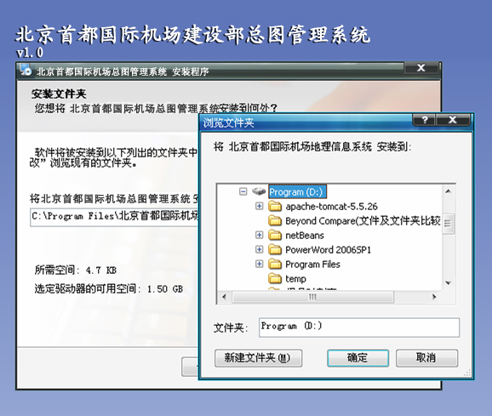
- 显示应用程序的安装信息，如图所示：
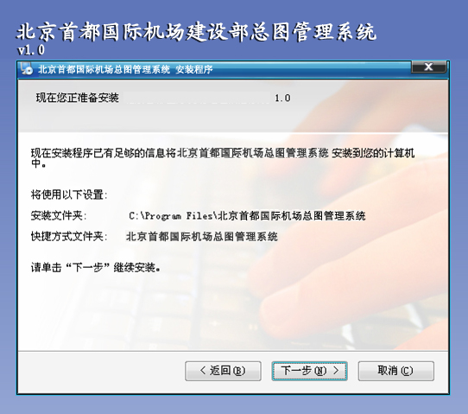
- 安装应用程序，如下图所示：
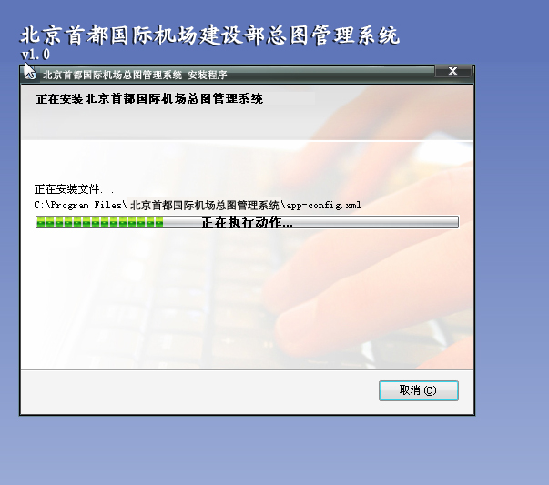
- 配置应用程序数据库属性：
(1)属性描述，如下图所示：
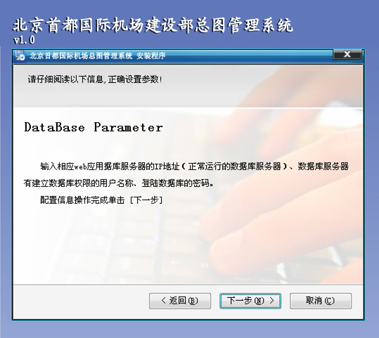
(2)属性填写，如下图所示
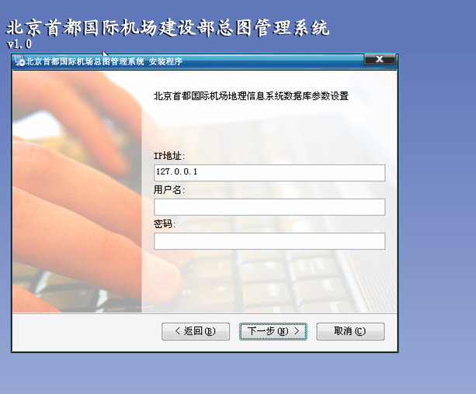
(3)属性填写不能为空
IP地址不带斜杠，为“10.40.12.2”；
用户名为：admin，密码为：1234。
如下图所示：
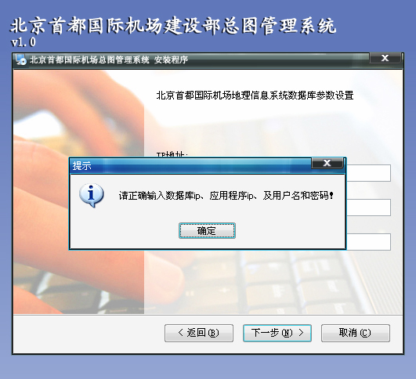
- 配置应用程序SDE数据库属性，如下图所示：
IP地址不带斜杠，为“10.40.12.4”；
用户名为：sde，密码为：sde。
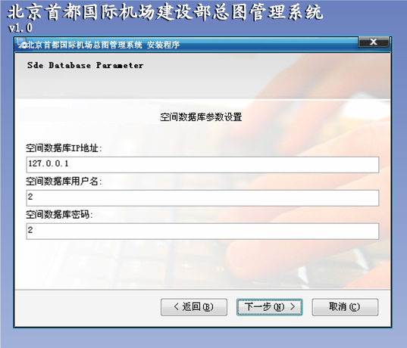
- 配置应用程序ArcGIS Server 属性，
ArcGis Server域名为“10.40.12.2”；
ArcGis Server主机名为“EGIS_02”；
ArcGis Server用户名为“admin”，密码是1234。
- 配置应用程序ArcSDE属性，如下图所示
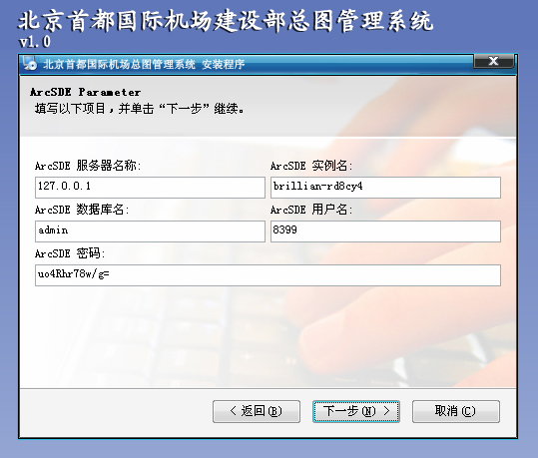
ArcSDE服务器名称为“EGIS_04”；
ArcSDE实例名为“SDEDB”；
ArcSDE数据库户名为“sde”，用户名是admin，密码是1234。
12、安装完成，如下图所示：
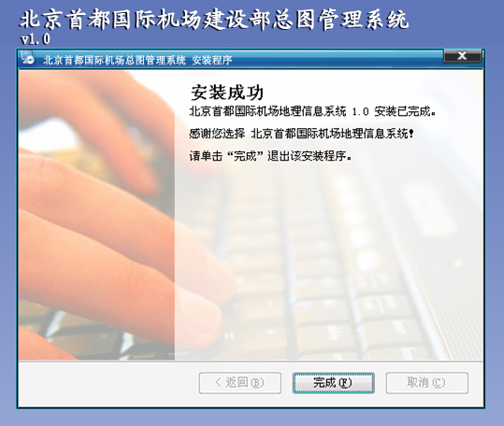
安装程序正常安装完成。单击【完成】按钮，完成整个软件程序的安装。

总图管理数据源配置
总图管理系统涉及大量的、多种类型格式的工程图档资料，在现有EGIS工程图档库的基础上，进行了一系列的开发拓展，作为一个独立的总图管理客户端。

4.1 ODBC数据源的配置
在安装客户端之前需要对数据源进行配置，这里采用的是ODBC（Open Database Connectivity）数据库访问接口标准。其具体配置如下：
- 在操作系统的【管理工具】下，选择【ODBC】数据源；
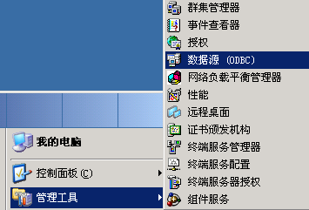
- 在弹出的ODBC数据源管理器窗口中，选择【系统DSN】标签：
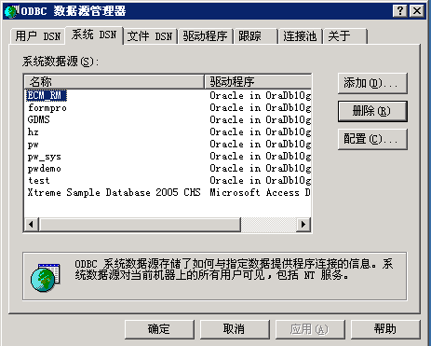
- 点击【添加】按钮，在弹出的【创建新数据源】窗口中选择“Oracle in OraDb10g_home1”选项
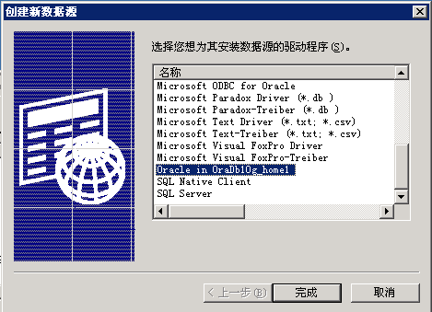
- 点击【完成】按钮，在弹出的【Oracle ODBC Driver Configuration】窗口中，输入如下信息：
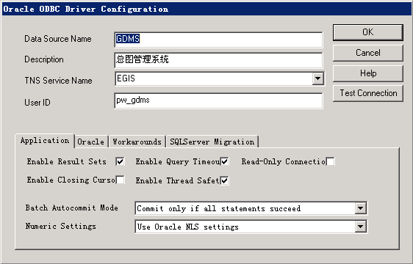
点击【Test Connection】按钮，在弹出【Oracle ODBC Driver Connect】窗口中，输入我们已经创建的数据库用户pw_gdms/pw_gdms，如下所示：
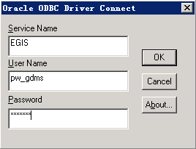
点击【OK】按钮，弹出测试连接成功的提示窗口：
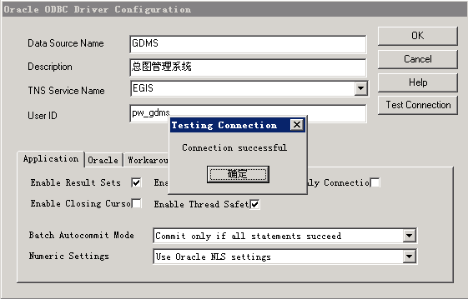
点击【确定】按钮，成功配置总图管理系统数据源。

4.2创建总图管理系统数据源
基于EGIS建设的总图管理系统，此处需要在服务器端进行总图管理系统数据源的创建。需要如下几个步骤：
- 打开ProjectWise Administrator。登录服务器（IP为10.40.12.4），从 Windows的【开始】菜单中，选择【程序】|【Bentley】| 【ProjectWise V8i（SELECTseries 1）】|【ProjectWise Administrator】，打开ProjectWise Administrator。
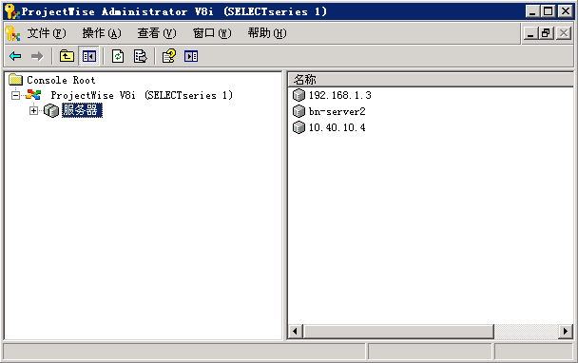
- 创建数据源。在 ProjectWise Administrator 中，展开服务器，右击“数据源”图标，然后选择【新建】|【 数据源】。
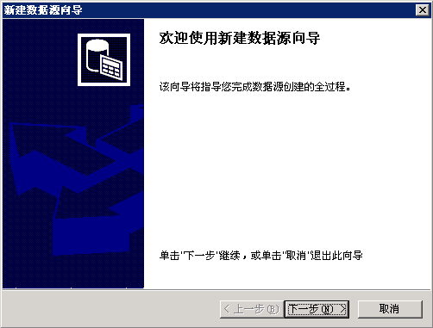
- 【新建数据源向导】打开时，单击【下一步】。
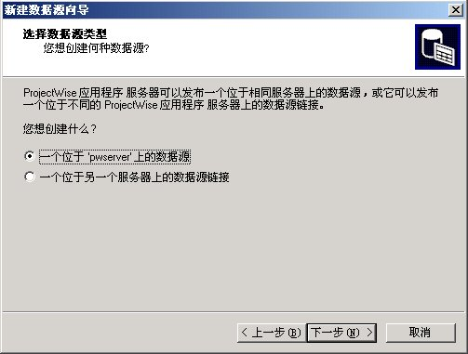
- 在【选择数据源类型】页面上，启用【位于 <计算机名> 的数据源】，然后单击【下一步】。【命名数据源】页面打开。
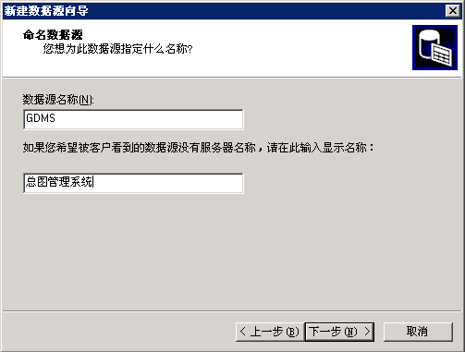
- 在第一个字段中键入数据源的内部名称，在第二个字段中键入数据源的显示名称；完成后，单击【下一步】。注：可以在两个字段中使用相同的名称，也可以决定只指定内部数据源名称。如果只填充第一个字段，数据源将对用户显示为 <服务器名称>:<数据源名称>，例如 shaup123:projectwise。使用显示名称时，允许使用更通用或更容易识别的数据源名称，也可以隐藏服务器所在计算机的名称。
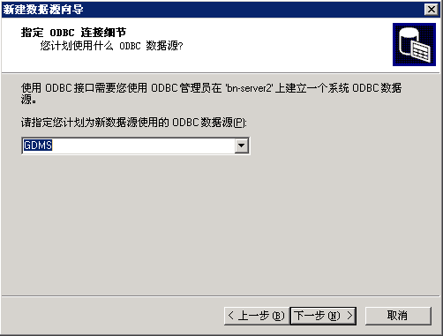
- 在【指定 ODBC 连接详细信息】页面中，选择已配置连接 ProjectWise 数据库实例的 ODBC 数据源——GDMS，然后单击【下一步】。
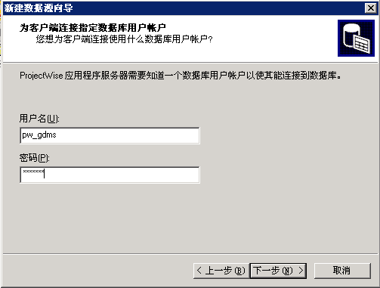
- 在【为客户端连接指定数据库用户帐户】页面中，键入数据库中现有帐户的用户名（pw_gdms）和密码（pw_gdms），然后单击【下一步】。
- 在【指定管理员帐户】页面中，键入用户名和密码以用于所创建 ProjectWise 数据源的管理员帐户，此处用户名为admin，密码为gdms_2010，然后单击【下一步】。注：此用户名和密码不必与数据库用户名相同。请记录此处键入的用户名和密码，因为以后登录此数据源时将需要这些信息。
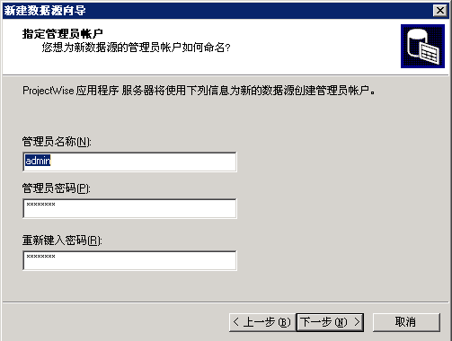
- 在【完成新建数据源向导】页面中，禁用【从模板创建数据源数据】，然后单击【完成】。注：如果启用“从模板创建数据源数据”，则在数据库中创建 ProjectWise 表并完成管理员用户创建后，将打开“数据导入向导”。此向导用于根据已提供模板中的信息或自有的信息在新建数据源中自动创建存储区和环境。
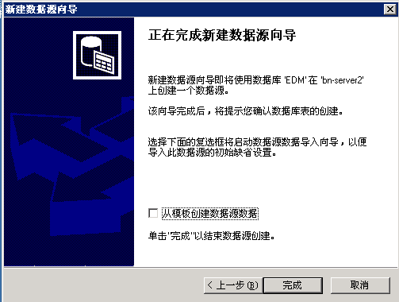
数据源创建成功，并默认登录成功。
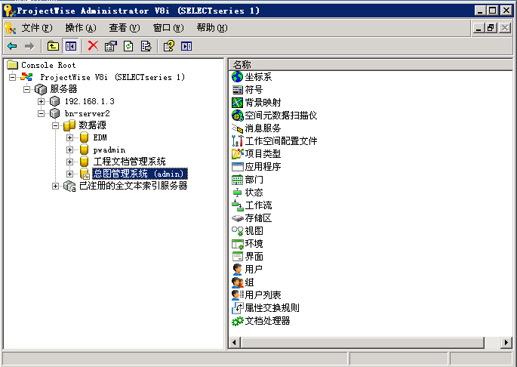

总图管理系统客户端安装
成功配置总图管理数据源后，安装进行到总图管理系统C/S结构的客户端安装，需要以下几个步骤：

总图管理系统Explorer的安装
1、在安装程序软件包中，双击【总图管理系统Explorer Setup】，弹出如下页面：
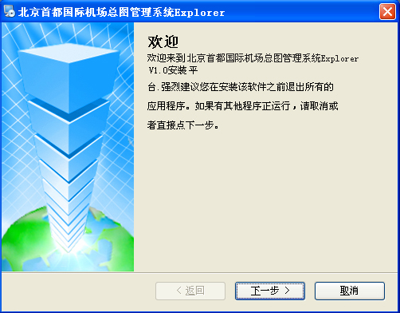
2、点击【下一步】，在【协议许可】里，选择【我同意许可协议条款】：
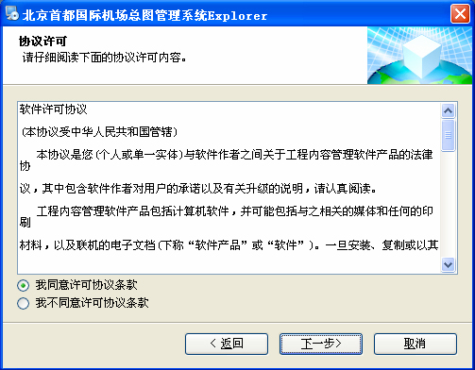
3、点击【下一步】，输入用户信息：
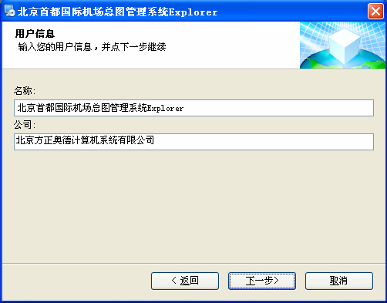
4、点击【下一步】，选择总图管理系统Explorer安装路径：
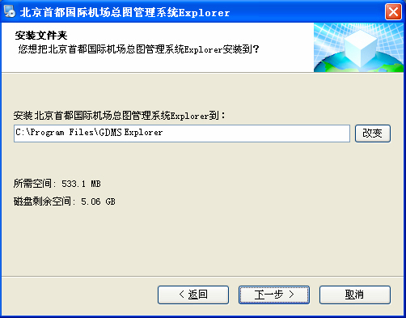
5、点击【下一步】，输入总图管理系统快捷方式的文件夹：
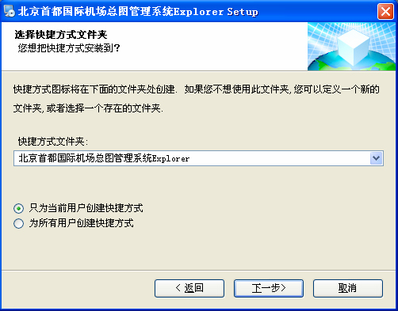
6、点击【下一步】，显示总图管理系统安装的信息：
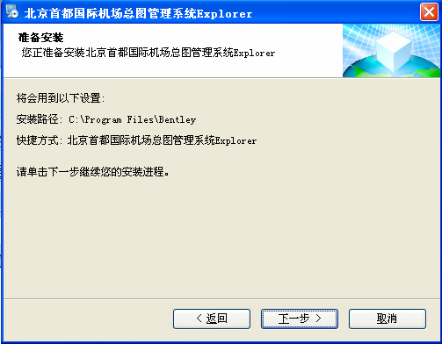
7、点击【下一步】，进行软件安装，最后告知用户安装成功与否的提示信息。

